

ZX-FMPKZ-II型
封闭母线微正压一体化控制装置
产品说明书

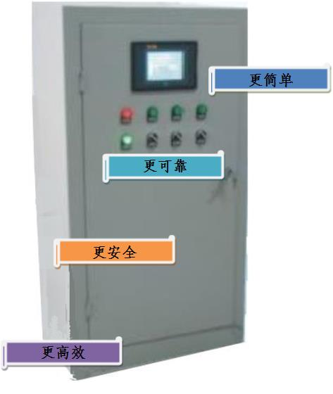

目录
前言 2
结构特点 3
工作原理 5
主要功能 6
主要技术参数 7
液晶面板操作显示 8
选型说明（规格书） 9
售后服务 10

前言
一、封闭母线微正压控制的目的
封闭母线在投运或停运检修阶段，必须保证封母筒体空气干燥度，防止湿空气进入筒体，以增加筒体的绝缘度。为此需采用两种措施：其一、对进入封母筒体的压缩空气进行预处理（除水、油、加热），以增加干燥度；其二、维持封母筒体内压力为微正压，以防止筒体外部的湿空气进入筒体。
ZX-FMPKZ-II型微正压一体化控制装置能及时有效地对进入封母筒体的压缩空气进行预处理并能自动维持筒体内压力在设定的微正压状态下工作。一般，当封母正常投运工作时，由于母线的发热效应，可以对筒体内空气自然加热保持干燥，此时微正压装置的投入仅仅起辅助控制作用，而当封母停运检修期间则必须投入微正压装置来维持筒体的绝缘，以保证设备和人身的安全。
二、ZX-FMPKZ-II型一体化控制装置与传统的微正压控制装置比较
传统的微正压控制装置 | ZX-FMPKZ-II型一体化控制装置
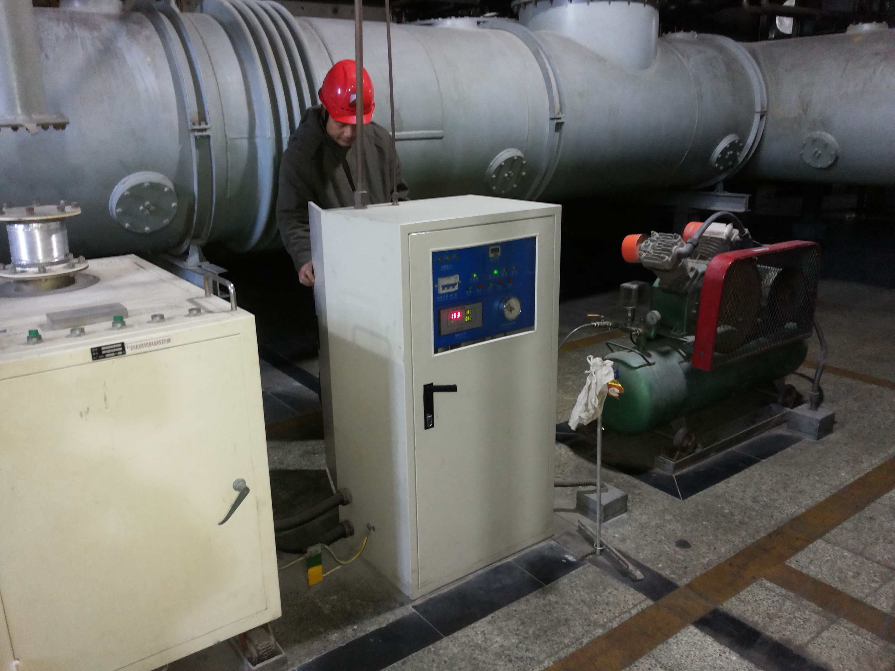 | 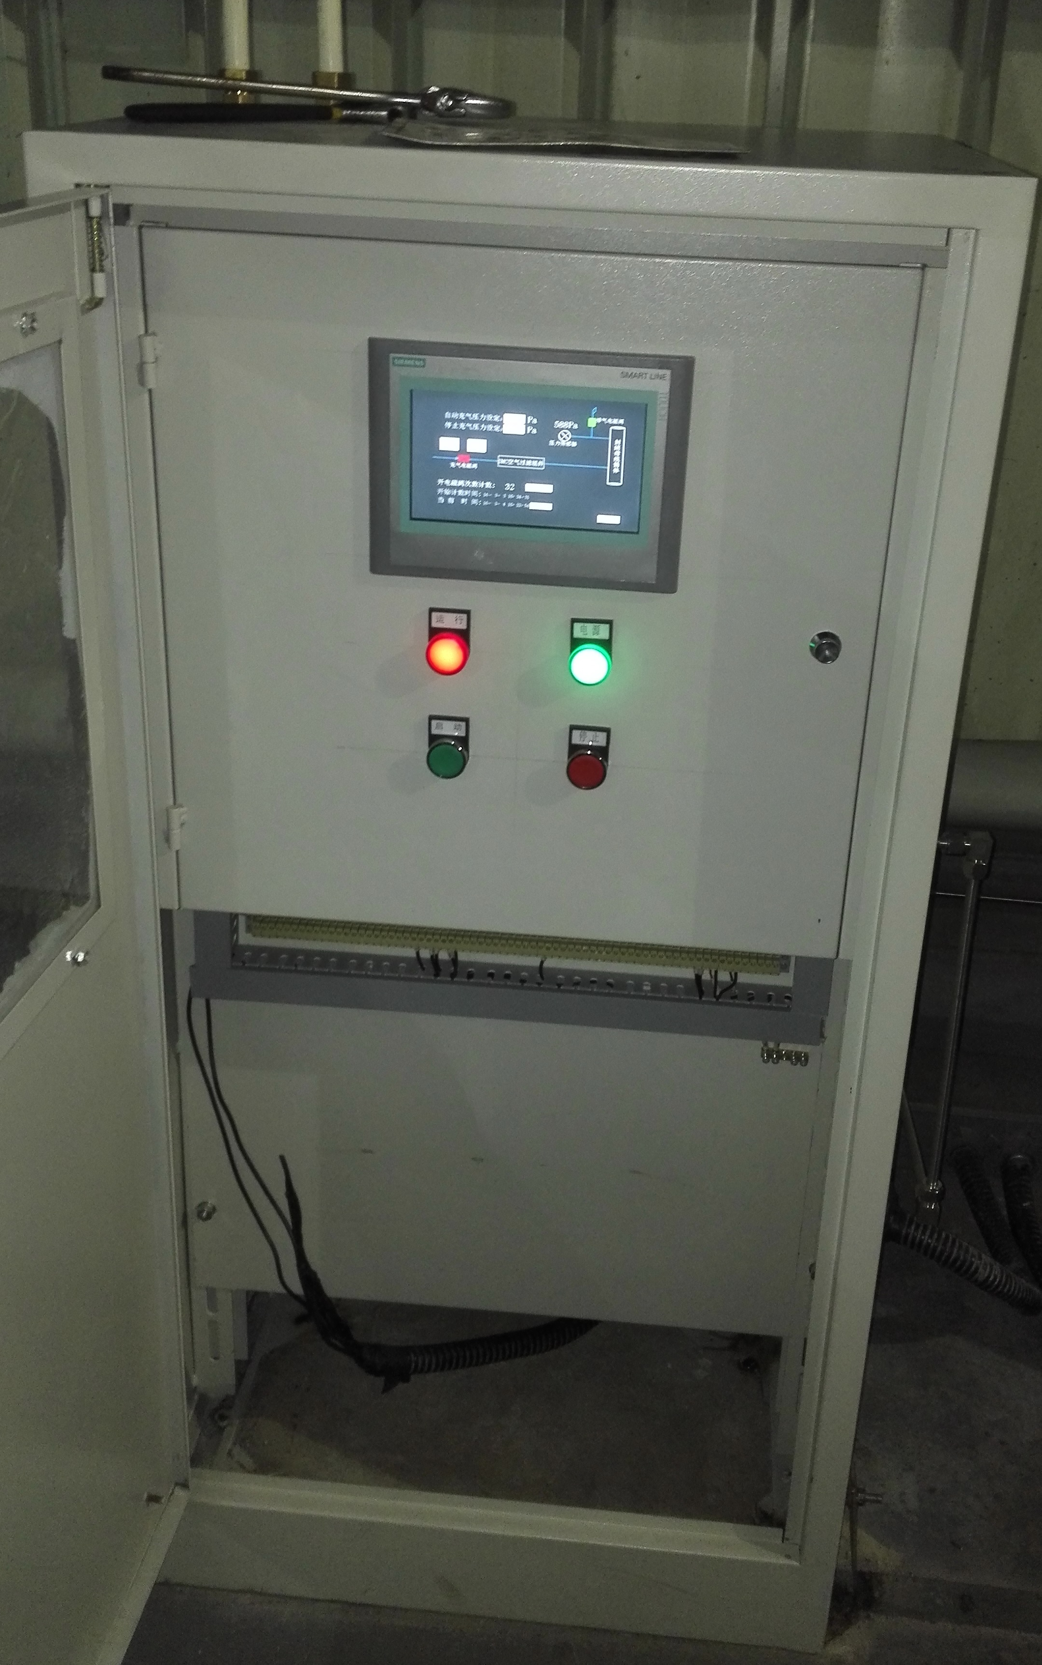
由独立空压系统、空气处理设备、压力控制柜组成，设备过于复杂，投资费用高，故障点多，运行维护成本高 | 一体化柜，集成化程度高，集空气处理、压力控制于一体，设备简单，投资费用低，免维护
安装使用麻烦，调试工作量大 | 简单连接管路、电源，即可投入使用
独立空气源，现场噪音大，环境污染大 | 采用厂仪用空气，现场无噪音，环境整洁
造成厂仪用空气系统设备的条块化，不利于仪用空气系统的统一运行、管理和维护，也易导致工作分工不明确。 | 设备独立，运行、管理分工明确
采用独立控制器+常规控制回路+ 表计显示，监视操作与数据设定分散，实现的控制功能少，控制精度低。 | 采用数字化（PLC）控制器+液晶屏，监视操作与数据设定集成化，实现的监视控制功能多，智能化程度高

结构特点
一、安装布置图
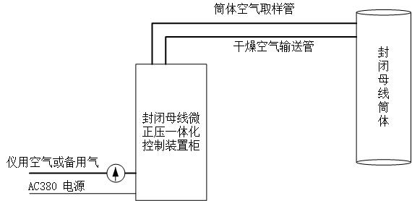

二、一体化控制装置柜内组成
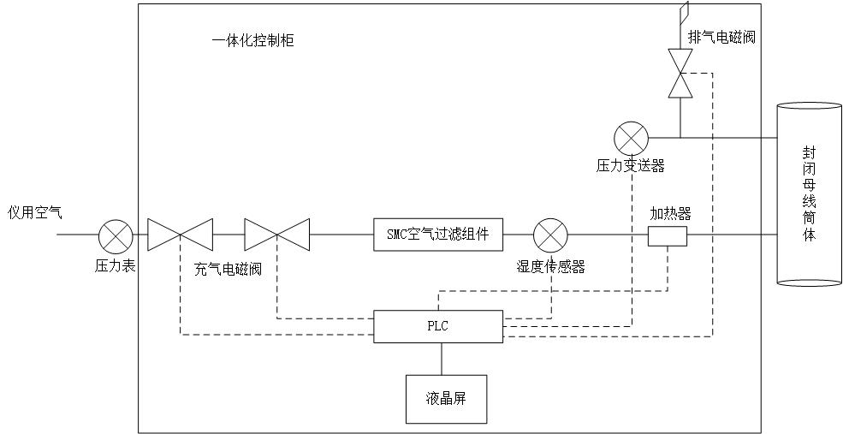
一体化控制柜由操作面板、控制回路、空气处理回路三大块组成，其中操作面板位于柜体正面，通过布置的触摸屏实现系统的操作与监视，控制回路通过柜体的分隔板与空气处理回路实现物理隔离，防止设备间的相互干扰，提高系统工作的安全性，控制回路通过PLC系统实现回路的参数采集和控制，空气处理回路通过各种高性能的空气过滤组件对进入封母筒体的压缩空气进行过滤、干燥。

三、一体化控制装置的特点
ZX-FMPKZ封闭母线微正压一体化控制装置共有两种型号，ZX-FMPKZ-I型为继电器型， ZX-FMPKZ-II型为智能控制型，主推型号为II型，II型是在I型基础上改进而成，具有以下特点：
1.整套装置小型化、一体化，现场硬件设备最小化，集成度高，故障点和故障率低，方便使用与维护
2.控制逻辑回路软件化，减少柜内元器件，可靠性增强
3.系统功能完整，能实现对压力、温度、湿度的集中监视和控制。
4.能实现现场数据远传（硬I/O或通讯）
5.实现压力、温度、湿度的报警和保护
6.操作监视采用触摸屏方式，方便参数的集中监视和操作，设定值参数更改方便

工作原理
一、系统控制原理
系统的回路控制逻辑通过PLC控制器实现，其控制逻辑关系由控制系统原理图描述（此处略），通过PLC控制将封母筒体压力控制在设定的范围上下限范围内（一般为300Pa～2000 Pa范围，根据需要现场触摸屏可调设定值），并保证相关参数和控制功能满足要求。
系统具有两种控制方式：自动和手动（手动分为触屏和面板按钮操作），自动和手动方式不互为切换，按压力设定点划分，即低于下限压力设定点时，系统只能工作在自动状态下，当压力在上下限设定点之间，可随时通过控制柜的手动启动按钮或触摸屏的人工操作实现对筒体的充气，直至压力到上限值时止。
当封母内压力超过3500Pa（可设定）时, 启动告警保护控制功能，同时排气电磁阀开启对空排气，当封母内压力下降至上限设定值，排气电磁阀自动关闭，同时告警保护自动复位
系统可以通过远程控制接口实现远方DCS控制，与DCS的接口通过硬接线干接点或通讯方式（可选）。
二、电气原理图
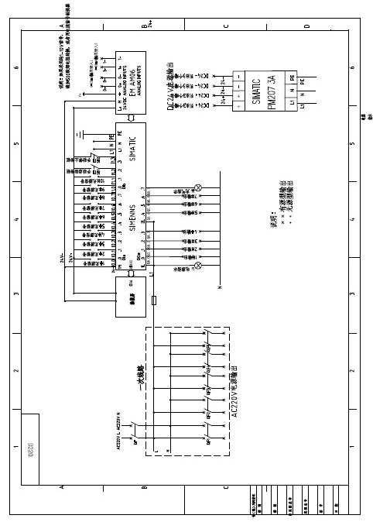

主要功能
1．参数监视功能：能通过触摸屏监视封母工作压力、温度、湿度
2. 压缩空气过滤、除湿、干燥功能
装置通过配置小型高精密空气处理组件，对进入筒体的压缩空气进行净化、除湿、干燥
3．封母压力控制调节功能
- 压力自动控制：当封母内压力低于下限设定值（300Pa，并可调）系统自动启动运行，封母内压力上升至上限设定值（2000Pa，并可调）系统自动停止运行.
- 压力手动控制：（在300~2000压力范围）可通过控制柜面板布置的手动启停按钮实现筒体的压力控制，也可通过触摸屏实现筒体的手动压力控制。
- 可监视控制状态切换次数
4. 压力自动报警保护功能：
- 当封母内压力超过3500Pa（可设定）时, 启动告警保护功能，同时排气电磁阀开启。当封母内压力下降至上限设定值，排气电磁阀自动关闭
5．装置输出气体温湿度实时检测控制功能
- 湿度范围：0～100％RH可设定，大于设定值，提示出口湿度超标，并发报警信号。
- 温度范围：0℃～100℃可设定，大于设定值，提示出口温度超标，并发报警信号。
当报警信号发出后，温湿度控制投入运行，若长时间报警则需要对空气系统的处理部件进行更换或维修
6. 母线筒体气体湿度实时监测与控制
空气湿度测量，采用湿度传感器，输出4～20mA，湿度控制范围：0～100％RH可设定。
装置运行后，定时（时间可设定）打开排气电磁阀，检测封闭母线筒体内湿度，湿度不超标关闭排气电磁阀。当湿度超标则继续打开排气电磁阀，将封母内潮湿空气排出，同时启动充气电磁阀将干燥空气送入母线筒体内部，置换出筒体内部潮湿空气。直至湿度回到定值以下，关闭排气电磁阀。
7.远方通讯和数据传输功能
系统可以通过远程控制接口实现远方DCS控制，与DCS的接口通过硬接线干接点或通讯方式。

主要技术参数
1．仪用空气
- 最低/最高温度： -11.2℃/41.8℃
- 平均相对湿度 60 %
- 压力范围： 0.5～0.8 Mpa，
- 至柜端仪用空气接管尺寸：Φ14*2（DN10）
- 双气源输入，可切换（可选）
2. 封母外壳内压力范围：下限300pa ～上限2500pa 可调可设定
3. 微正压控制柜：
- 规格尺寸：600*600*1200，室外或室外安装（选型时需确定）
- 防护等级：IP54及以上
- 箱体材料：冷轧钢板（2mm）
- 电源：三相四线380V/220V/50HZ <6kW
- 控制柜功率：<2300W(包括加热器功率，可选)
4. 微正压装置输出气体
- 最大补气量：60 m3／时
- 干燥方式：高效分子筛干燥或 冷冻净化干燥
- 输出气体露点：－15℃ ～ -70℃ (进气温度＜50℃)
- 杂质（颗粒）：＜3μm
- 残油含量（浓度）：＜0.1mg/m³

液晶面板操作显示

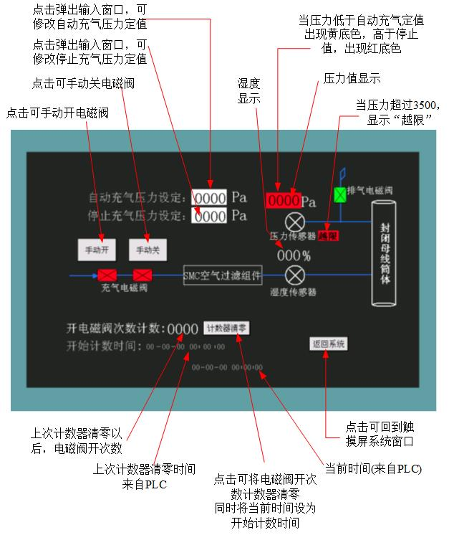

选型说明（规格书）

配置内容 | 名称 | 规格与功能描述 | 需求情况 |  | 备注
配置内容 | 名称 | 规格与功能描述 | 是 | 否 | 备注
基本系统 | 封闭母线微正压一体化控制装置 | - 规格型号： ZX-FMPKZ-II标准型  - 压力、湿度测量与显示  - 压力设定  - 压力自/手动控制  - 控制状态切换计数  - 压力报警  - 压缩空气过滤、除湿、干燥
附件 | 仪用空气管路接管 | Φ14*2（DN10）
 | 管接头
可选项 | 压力保护排气阀 | 压力保护 |  |  | 需系统组态
可选项 | 就地进气压力指示 | 液晶屏测量显示 |  |  | 液晶屏方式需组态
可选项 | 就地进气压力指示 | 就地压力表测量显示
可选项 | 湿度变送器 | 湿度测量显示、控制
可选项 | 温度变送器 | 温度测量显示、控制
可选项 | 远控 | 数据远传DCS控制
可选项 | 加热 | 筒体空气加热控制
备品备件 | 空气组件 | 压缩空气过滤、除湿、干燥 |  |  | 一般2~3年

售后服务

- 承诺所供封闭母线微正压一体化控制装置设备、部件、元件是全新的、可靠的、先进的，完全满足现场客户运行需要。
- 封闭母线微正压一体化控制装置设备投用稳定运行12个月为质保期，在保证期内如属于设计或设备制造引起的质量问题均由乙方免费修理或更换。
- 设备使用过程中，无论发现任何问题，在接到客户通知后，24小时响应，48小时到现场。

公司名称：杭州正信自动化工程有限公司
地址：杭州市西湖区萍水西路80号优盘时代中心2-602
邮编：310012
TEL：0571-85787980
FAX：0571-88023571

